PEÇAS | BRANCAS | PRETAS | QUANT.
REI | K | k | 1
DAMA | Q | q | 1
TORRE | R | r | 2
BISPO | L | l | 2
CAVALO | N | n | 2
PEÃO | P | p | 8
CONHECENDO
AS PEÇAS...

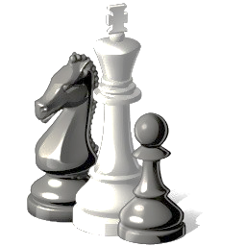
COMPLETE AS VOGAIS DAS PEÇAS DE XADREZ:

P ___ ___ ___

D___ M____

C __ V___ L ___

B___S P ___

T____R R____

R ____ ____

